**==== 1.功能函数（子函数）封装 ==========================================**

封装常见错误：

1. 函数隐式声明：



解决方法：在使用前（main函数前），添加函数声明（为了让编译器能够识别函数）

1. 变量作用域错误

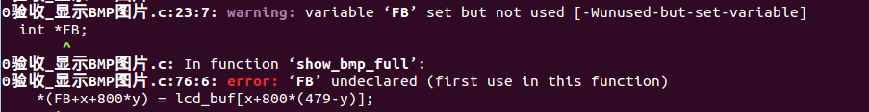

解决方法：将多个函数都会使用到的变量，放入全局变量中。

1. 函数返回值



解决方法：在函数最后返回一个对应类型即可。

**练习：**

1. 根据demo1.c，修改相关代码，封装下列函数：

open_lcd();

close_lcd();

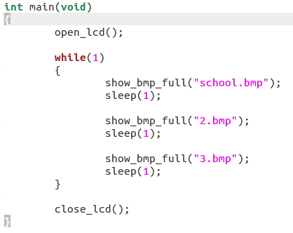 🡨效果为：三张图片循环切换。

**==== 2.触摸屏操作 ==========================================**

分类：

1. 电阻式触摸屏（屏幕较软，成本低廉、稳定）
2. 电容式触摸屏（屏幕较硬，）

输入子系统关键头文件：

/usr/include/linux/input.h

struct input_event {

struct timeval time; //事件发生时间戳

__u16 type; //事件的类型（鼠标、键盘、触摸屏。。。）

__u16 code; //事件的编码（X轴、Y轴）

__s32 value; //事件的值（坐标值）

};

Type：

#define EV_SYN 0x00 分割标志（事件结束）

#define EV_KEY 0x01 键盘

#define EV_REL 0x02 鼠标

#define EV_ABS 0x03 触摸屏

Code：

#define ABS_X 0x00 X轴编码

#define ABS_Y 0x01 Y轴编码

（123, 321）

**Week6_验收。（二选一，按先后顺序和难度评分）**

1. 点击屏幕左边，打印 left （拍照发群里）

右边：打印right

1. 点击屏幕左边，显示图片1 （拍视频发群里）

右边，显示图片2

（思考：如何修改代码过滤一些无用坐标？）